Некоммерческое партнерство «Саморегулируемая организация
«Тверское объединение проектировщиков»»
Заседание Правления Партнерства
Протокол № 9

г. Тверь 18 июня 2012г.
Время начала заседания 12 ч. 00 мин.
Основание созыва Правления Партнерства – решение Президента некоммерческого партнерства «Саморегулируемая организация «Тверское объединение проектировщиков»» Дякина В. Н. (согласно п. 10.13.3 Устава Некоммерческого партнерства «Саморегулируемая организация «Тверское объединение проектировщиков»»).
Председательствующий на заседании Правления Партнерства – Президент некоммерческого партнерства «Саморегулируемая организация «Тверское объединение проектировщиков»» Дякин В. Н. (согласно п. 10.13.4 Устава Некоммерческого партнерства «Саморегулируемая организация «Тверское объединение проектировщиков»»).
Из 9 членов Правления Партнерства для участия в заседании зарегистрировались 6 членов Правления:
членов Правления:
- Басов Юрий Иванович – директор ООО «Котлотеплопроект»;
- Дякин Валерий Николаевич – директор ООО ПИ «Тверьпроект»;
- Демидов Сергей Григорьевич – главный инженер ООО «КПМ № 1»;
- Митюнин Юрий Александрович – главный инженер ОАО «Стройиндустрияпроект»;
- Черкасов Александр Александрович – директор ООО АС «Перспектива».
- Пушной Юрий Николаевич – директор ООО «КПМ №2»

На заседании Правления присутствовали без права голосования следующие лица:
Байдаков А.А. – директор некоммерческого партнерства «Саморегулируемая организация «Тверское объединение проектировщиков»»;
Демидов А.Г. – зам. директора некоммерческого партнерства «Саморегулируемая организация «Тверское объединение проектировщиков»», председатель Контрольной комиссии некоммерческого партнерства «Саморегулируемая организация «Тверское объединение проектировщиков»».
Владимирова Е.М. – главный специалист-эксперт некоммерческого партнерства «Саморегулируемая организация «Тверское объединение проектировщиков»».

Открытие заседания Правления.
Слушали: Председательствующего, который сообщил, что из 9 членов Правления на заседании присутствуют 6 членов Правления. Правление правомочно.

О повестке заседания Правления.
Слушали: Председательствующего, который предложил утвердить повестку дня Правления из 2-х вопросов:

- О выдаче Свидетельств о допуске включающих помимо ранее разрешенных, дополнительно запрашиваемые виды работ, которые оказывают влияние на безопасность объектов капитального строительства в соответствии с приказом Минрегионразвития России от 30.12.2009 № 624 (докладчик Демидов А.Г.).

- О результатах проведения плановых проверок соблюдения членами НП «СРО «ТОП»» требований к выдаче Свидетельства о допуске к работам, которые оказывают влияние на безопасность объектов капитального строительства (докладчик А.Г. Демидов).

По вопросу № 1 повестки дня - О выдаче Свидетельства о допуске включающего помимо ранее разрешенных, дополнительно запрашиваемые виды работ, которые оказывают влияние на безопасность объектов капитального строительства в соответствии с приказом Минрегионразвития России от 30.12.2009 № 624.
Слушали: Демидова А.Г., который доложил присутствующим о поступившем заявлении о выдаче Свидетельства о допуске включающее помимо ранее разрешенных, дополнительно запрашиваемые виды работ, которые оказывают влияние на безопасность объектов капитального строительства, в соответствии с приказом Минрегионразвития России от 30.12.2009 № 624 от Закрытого акционерного общества «Строительная компания «СОЮЗ» (ОГРН 1026900524750), а так же доложил о результатах рассмотрения представленных документов Контрольной комиссией, осуществляющей контроль за соблюдением членами некоммерческого партнерства «Саморегулируемая организация «Тверское объединение проектировщиков»» Требований и правил к выдаче свидетельств о допуске к работам, которые оказывают влияние на безопасность объектов капитального строительства, результатах проверки достоверности сведений о лицах осуществляющих проектные работы, оценки соответствия этих лиц Требованиям и правилам к выдаче Свидетельств о допуске к работам, которые оказывают влияние на безопасность объектов капитального строительства.
Решили: Выдать (взамен имеющегося свидетельства) Свидетельство о допуске, включающее помимо ранее разрешенных, дополнительно запрашиваемые виды работ, которые оказывают влияние на безопасность объектов капитального строительства, в соответствии с приказом Минрегионразвития России от 30.12.2009 № 624 Закрытому акционерному обществу «Строительная компания «СОЮЗ» (ОГРН 1026900524750) согласно его заявлению.
Голосовали: «за» - 6 голосов, «против» - нет, «воздержался» - нет.
Решение принято единогласно.

По вопросу № 2 повестки дня – О результатах проведения плановых проверок соблюдения членами НП «СРО «ТОП»» требований к выдаче Свидетельства о допуске к работам, которые оказывают влияние на безопасность объектов капитального строительства.
Слушали: Демидова А.Г., который доложил присутствующим о результатах проведенных плановых проверок соблюдения требований к выдаче Свидетельства о допуске к работам, которые оказывают влияние на безопасность объектов капитального строительства, следующими членами Партнерства: Обществом с ограниченной ответственностью ПСК «Сигма» (ОГРН 1076952027096), Обществом с ограниченной ответственностью «Респект-Энерго» (ОГРН 1086952000850), Обществом с ограниченной ответственностью «Стройнефтегаз Альянс Тверьгражданпроект» (ОГРН 1086952020760) и об устранении, выявленных в результате проведения плановых проверок, замечаний следующими членами Партнерства: Обществом с ограниченной ответственностью «Промгазпроект» (ОГРН 1086952012861), Обществом с ограниченной ответственностью «Котлотеплопроект» (ОГРН 1066950075323), Обществом с ограниченной ответственностью «Свой дом» (ОГРН 1076952025006), Обществом с ограниченной ответственностью «Электромонтаж» (ОГРН 1086952017712).
Решили: Утвердить решение контрольной комиссии об отсутствии замечаний при проведении плановых проверок у следующих членов Партнерства: Общества с ограниченной ответственностью ПСК «Сигма» (ОГРН 1076952027096), Общества с ограниченной ответственностью «Респект-Энерго» (ОГРН 1086952000850), Общества с ограниченной ответственностью «Стройнефтегаз Альянс Тверьгражданпроект» (ОГРН 1086952020760) в части соблюдения ими требований к выдаче Свидетельства о допуске к работам, которые оказывают влияние на безопасность объектов капитального строительства
Голосовали: «за» - 6 голосов, «против» - нет, «воздержался» - нет.
Решение принято единогласно.

Решили: Снять с контроля Общество с ограниченной ответственностью «Промгазпроект» (ОГРН 1086952012861) поскольку представленные организацией документы полностью подтверждают устранение замечаний, в соответствии с ранее выданным предписанием контрольной комиссии.
Голосовали: «за» - 6 голосов, «против» - нет, «воздержался» - нет.
Решение принято единогласно.

Решили: Снять с контроля Общество с ограниченной ответственностью «Котлотеплопроект» (ОГРН 1066950075323) поскольку представленные организацией документы полностью подтверждают устранение замечаний, в соответствии с ранее выданным предписанием контрольной комиссии.
Голосовали: «за» - 6 голосов, «против» - нет, «воздержался» - нет.
Решение принято единогласно.

Решили: Снять с контроля Общество с ограниченной ответственностью «Свой дом» (ОГРН 1076952025006) поскольку представленные организацией документы полностью подтверждают устранение замечаний, в соответствии с ранее выданным предписанием контрольной комиссии.
Голосовали: «за» - 6 голосов, «против» - нет, «воздержался» - нет.
Решение принято единогласно.

Решили: Снять с контроля Общество с ограниченной ответственностью Электромонтаж» (ОГРН 1086952017712) поскольку представленные организацией документы полностью подтверждают устранение замечаний, в соответствии с ранее выданным предписанием контрольной комиссии.
Голосовали: «за» - 6 голосов, «против» - нет, «воздержался» - нет.
Решение принято единогласно.

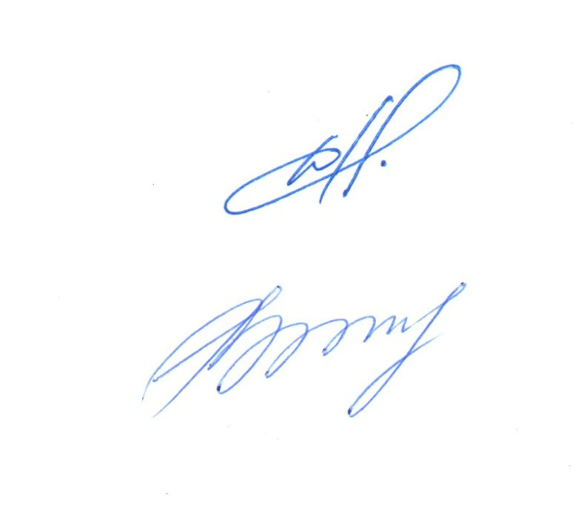

Президент НП «СРО «ТОП»» В.Н Дякин

Секретарь Е.М. Владимирова

